Accessibility Report — signup2
Tarih: 01.04.2026 11:10 | Platform: ANDROID

Element ID | Page | Type | Label / Text | Value | Resource ID | Status | New Status
signup2_element_1 | MainActivity | EditText | Enter | Enter |  | ID Yok | ID Eklenecek (Waiting Dev)
signup2_element_2 | MainActivity | EditText | PERSONAL | PERSONAL |  | ID Yok | ID Eklenecek (Waiting Dev)
signup2_element_3 | MainActivity | ViewGroup | E-mail |  |  | ID Yok | ID Eklenecek (Waiting Dev)
signup2_element_4 | MainActivity | ViewGroup | Preferred |  |  | ID Yok | ID Eklenecek (Waiting Dev)
signup2_element_5 | MainActivity | ViewGroup | Add |  |  | ID Yok | ID Eklenecek (Waiting Dev)
signup2_element_6 | MainActivity | ViewGroup | Phone |  |  | ID Yok | ID Eklenecek (Waiting Dev)
signup2_element_7 | MainActivity | ViewGroup | Preferred |  |  | ID Yok | ID Eklenecek (Waiting Dev)
signup2_element_8 | MainActivity | EditText | Enter | Enter | undefinedpassportNumber | Undefined ID | ID Eklenecek (Waiting Dev)
signup2_element_9 | MainActivity | EditText | Enter | Enter | undefinedemailList.0.email | Undefined ID | ID Eklenecek (Waiting Dev)
signup2_element_10 | MainActivity | ViewGroup | Nationality* |  | undefinednationality | Undefined ID | ID Eklenecek (Waiting Dev)
signup2_element_11 | MainActivity | ViewGroup |  |  | undefinedemailList.0.emailUseType | Undefined ID | ID Eklenecek (Waiting Dev)

📸 Ekran Görüntüsü
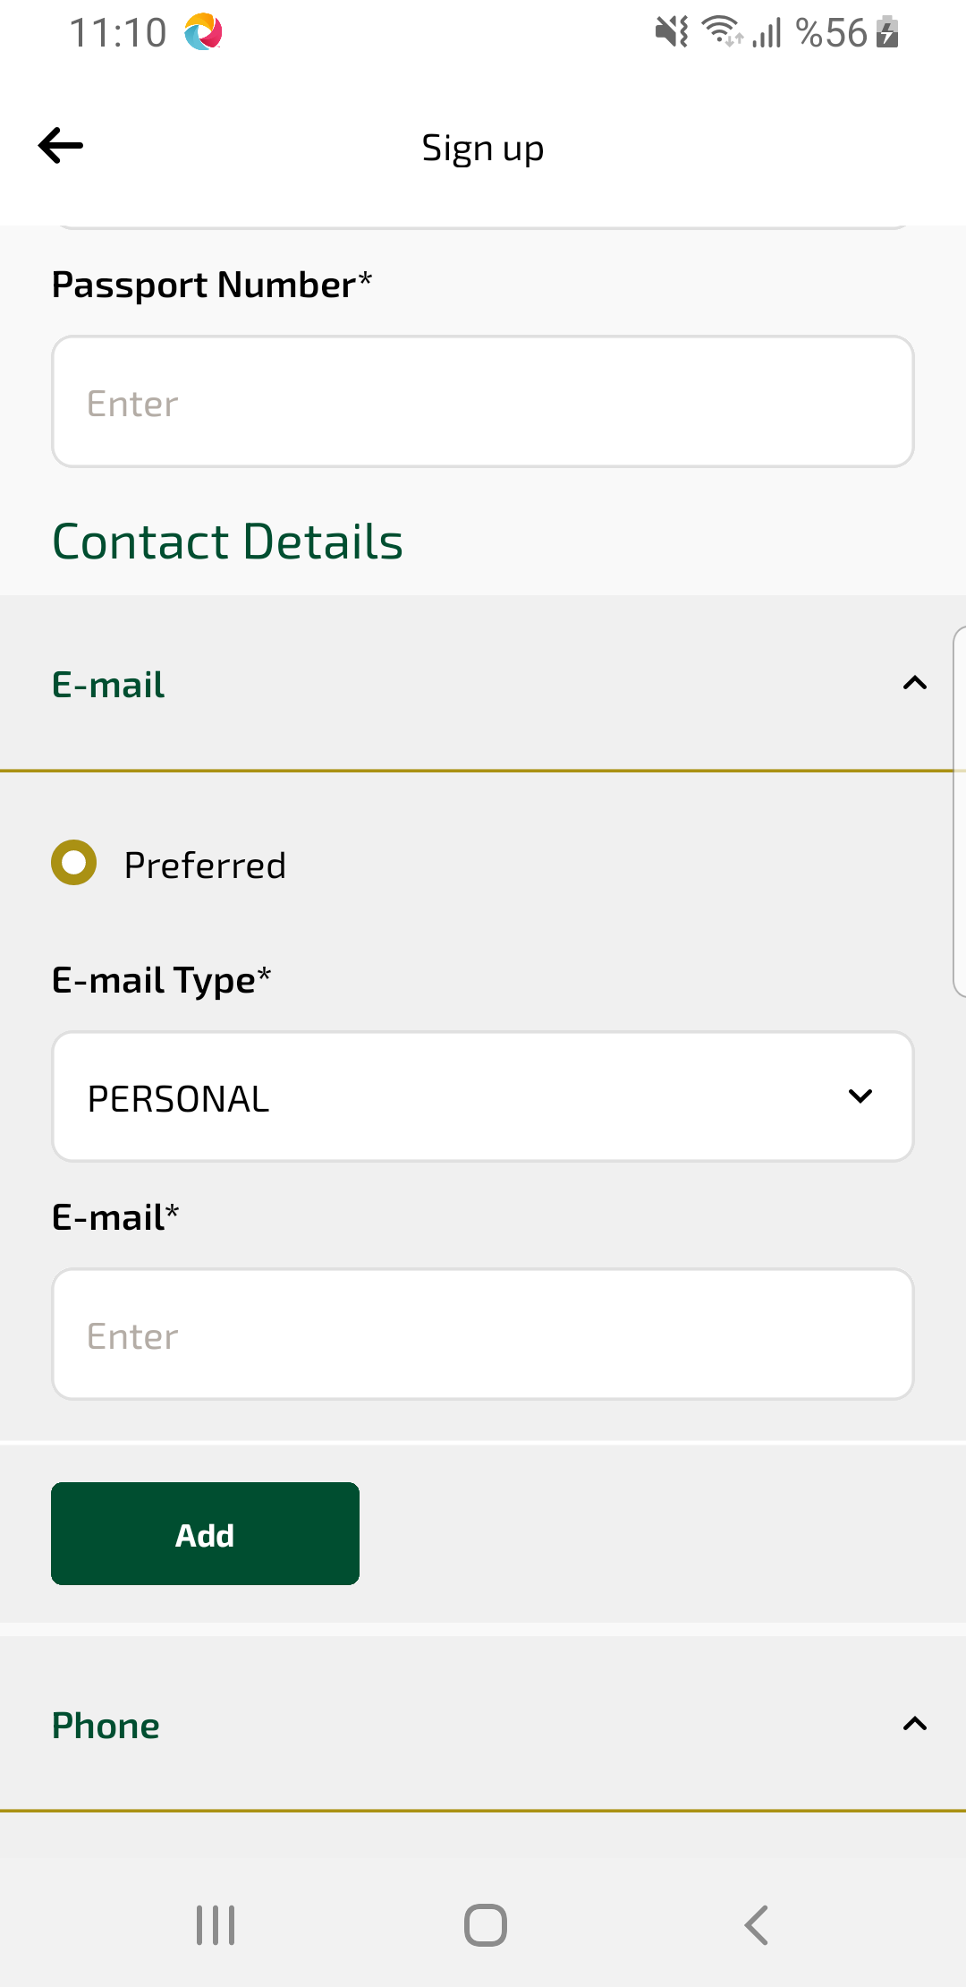
signup2 sayfası ekran görüntüsü

